Тема заняття: Загальні поняття про масштаби карт.
Мета заняття: Сформувати в учнів знання про масштаби карт, його види, величину і точність, а також вміння вимірювати і відкладати відстані на карті.
Обладнання: атласи, підручники, компаси. транспортир, лінійка, олівець, циркуль.

Зміст заняття. Опорні поняття.
Загальні поняття про масштаби карти. Числовий і лінійні масштаби, їх використання. Поняття про величину і точність мірила. Вимірювання і відкладання відстаней на карті.
У вислові відомого географа Миколи Миколайовича Баранського говориться: „Карта є „альфа і омега” (тобто – початок і кінець) географії. Від карти будь-яке географічне дослідження виходить і до карти приходить, з карти починається і картою закінчується”.
Таким чином слід ознайомитися з тим, як зображується наша планета на картах, навчитися розуміти і читати географічну карту.
Виходячи з порівняння різних зображень місцевості (знімки, малюнки, плани, карти), можна зробити висновок, що всі вони являють собою зменшене зображення цієї місцевості. При цьому чим більше зменшення, тим більшу за площею територію можна зобразити.
Міра зменшення відстаней на місцевості при зображенні їх на плані або карті називається масштабом. Тобто масштаб показує у скільки разів відстань на малюнку, кресленні, плані чи карті менша за відстань на місцевості.
Є наступні види масштабу: числовий та лінійний. Масштаб, записаний у формі дробового числа, називають числовим. 1 : 100 000 – числовий масштаб, він показує , що зображення на карті зменшено в 100 000 разів (в 1 см – 1 кілометр), тобто 1 см на карті відповідає 1 кілометру на місцевості.
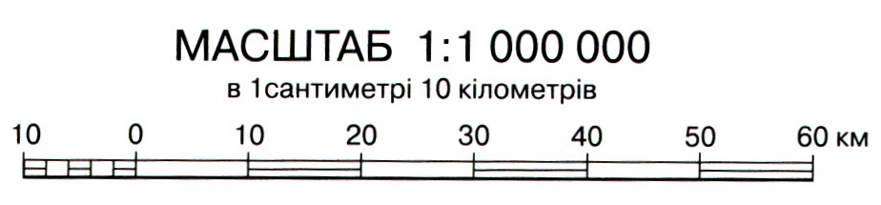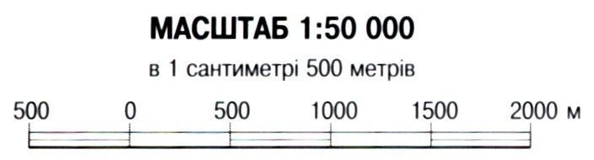Лінійний масштаб являє собою пряму лінію, поділену на рівні частини, зазвичай сантиметри. Поділки відповідають відстані на місцевості. Першу поділку зліва від нуля ділять на дрібніші частини для одержання точних результатів вимірювань. При цьому використовують циркуль.

Лінійний масштаб дає можливість без додаткових розрахунків визначити віддаль на плані чи карті.
Використовуючи масштаб можна не тільки нанести на план чи карту віддаль між певними пунктами, але і виміряти віддаль між ними. Віддаль по прямій лінії вимірюють циркулем, масштабною лінійкою або просто смужкою паперу.
Наприклад: на карті масштабу 1 : 5000 000 ( 1см – 50 км) віддаль між Ужгородом і Києвом по прямій 16 см. Слід помножити число сантиметрів на величину числового масштабу (16 х 50 км = 800 км). Якщо віддаль між пунктами ламана лінія, то довжину її визначають за сумою окремих відрізків. Більш точно довжину звивистої лінії визначають за сумою окремих відрізків, ще точніше довжину звивистої лінії визначають спеціальним приладом – курвіметром.
В залежності від величини зображуваної території та розмірів самої карти використовують різні масштаби. Чим менша зображувана територія і чим більше подробиць її зображення, тим масштаб карти більший. Ці карти називають великомасштабними. Такі масштаби мають плани місцевості (1 : 5 000 і більше), топографічні карти ( 1 : 5 000 до 1 : 200 000), карти спортивного орієнтування (1:10 000 до 1 : 20 000). Такі карти досить детально зображають порівняно невеликі території і використовуються у військовій справі, під час туристських походів, у змаганнях зі спортивного орієнтування, сільському господарстві тощо.
До середньомасштабних належать карти масштабів 1 : 200 000 до
1 : 1 000 000. Вони менш точні і використовуються для загального вивчення більших за розмірами територій.
Та найчастіше людині необхідно зобразити на карті величезні території материків, океанів, окремих країн, а іноді всю планету. Такі карти називають дрібномасштабними. На цих картах земна поверхня зменшується більш ніж в мільйон разів (1 : 1 000 000 і більше).
Завдання учням.
- Визначити ширину річки, якщо на даній місцевості (1 : 1000) вона дорівнює 3 см.
- Знайти площу саду прямокутної форми, якщо на карті (1 : 10000) він завдовжки 5 см а шириною – 3 см.
- Визначити величину масштабу 1 : 250 000 (відповідь: в 1 см – 250 000 см; в 1 см – 2 500 м; в 1 см – 2,5 км)
- Визначити у скільки разів зменшено зображення на карті порівняно з місцевістю - в 1 см – 10 км ( відповідь у 1 000 000 разів).

